El Proceso Ante Félix

Después de elogiar al gobernador, Tértulo empieza a enumerar los cargos en contra de Pablo. Básicamente son tres los cargos:
- Provoca disturbio entre los judíos
- Es cabecilla de la secta de los nazarenos
- Trató de profanar el templo
Luego, lo que dice en seguida Tértulo es que solo necesitaba hablar con Pablo para saber que las acusaciones son ciertas. Los judíos que estaban allí presentes afirmaron que estas acusaciones eran ciertas.

El gobernador después de escuchar las acusaciones, pasa la palabra a Pablo. Pablo también empieza con un elogio pero no es exagerado cómo lo que dijo el abogado. Simplemente reconoce que él ha sido juez por muchos años. Pablo toma cada acusación uno por uno. Primero, él explica al gobernador que él puede comprobar fácilmente que solo había estado en Jerusalén por 12 días y que no lo encontraron alborotando a la gente sino que estaba en el templo para adorar a Dios.

La segunda acusación es que Pablo es la cabecilla de la secta de los nazarenos. En cuanto a esta acusación Pablo hace una defensa breve de su fe explicando que él adora al mismo Dios de sus antepasados. Pablo reconoce que sigue el “Camino” que los judíos acusaban de ser una secta pero representaban a las personas que creían en Cristo cómo su Mesías. Pablo le explica al gobernador que él sigue y cree en las enseñanzas escritas por los profetas.

La tercera acusación el que Pablo trataba de profanar el templo. Pablo explica que después de haber estado ausente por muchos años había vuelto a Jerusalén para traer donativos y presentar ofrendas. No lo pueden acusar de profanar el templo cuando él venía precisamente honrando la purificación que se requería a los judíos.

Pablo luego explica al gobernador que se encuentra allí basicamente porque cree en la resurrección de Cristo. Félix, el gobernador, conocía acerca de las creencias de los que estaban en “el Camino” por su esposa que era judía. Para no tener que tomar una decisión difícil, Félix suspende la sesión hasta que pueda llegar el Comandante Lisias. Después de algunos días, Félix y su esposa Drusila mandó llamar a Pablo para escuchar acerca de su fe en Jesús. Al hablar de la justicia de Dios, el gobernador tuvo miedo y pidió que se retirara y lo volvería a llamar cuando estuviera listo. Félix creía que Pablo le fuera ofrecer dinero para obtener un juicio en su favor, lo cual era ilegal pero muy común. Pablo no lo hizo. Pablo quedó encarcelado aproximadamente dos años cuando entró otro gobernador llamado Porcio Festo.
Boletín Infantil
Tu Iglesia
Dirección

Número Telefónico
Dirección de la Página Electrónica
…Pregunta Secreta…

Ponga las cajas en el orden correcto para encontrar una pregunta secreta. Luego, conteste abajo.
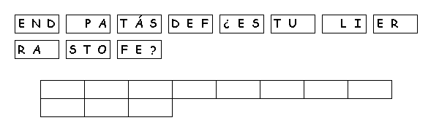
SÍ NO

Orando a Dios
C Confesión de Pecados
A Adoración
P Petición
A Agradecimiento
…Frase Secreta…
Decodifique las primeras cinco palabras. Luego, ponga la letra representada por el número abajo para encontrar la frase secreta.
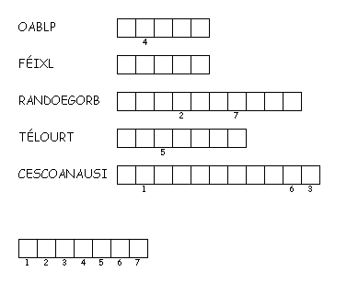Texto de Memoria
Entonces Félix, que estaba bien informado del Camino, suspendió la sesión. —Cuando venga el comandante Lisias, decidiré su caso —les dijo. Hechos 24:22 (NVI)

